产品一： 氯化聚乙烯

- 产品特性：
CPE135A氯化聚乙烯具有优良的综合物理性能，与PVC有很好的相容型性。在正确的加工条件下，可以在硬PVC制品内部形成三维网状结构。从而赋予制品优良的常低温抗冲击强度。
二、主要用途：
本产品主要用于制造PVC门窗异型材，U-PVC排水管，进水管，冷弯线槽管，PVC发泡板，PVC挤出板，层压板等。
三、氯化聚乙烯主要物化性能指标：
项目 | 单位 | 指标
氯含量 | % | 35±1
熔融热 | J/g | ≤2.0
挥发物含量 | % | ≤0.30
筛余物(0.8mm 筛孔) | % | ≤2.0
表观密度 | g/ml | ≥0.5
有色粒子数 | 个/200g | ≤30
邵氏硬度 | （A） | ≤65
稳定时间 | Min.(65°c) | ≥8
拉伸强度 | MPa | ≥8.0

- 包装：
塑料编织袋，内衬PE薄膜袋，净重25公斤、650公斤、1000公斤。

CPE Impact Modifier
CPE Impact Modifier is a kind of white solid powder obtained by high density polyethylene (HDPE). This product has good weatherability, oil resistance, ozone resistance, flame resistance and good histocompatibility with varied plastics and rubber. It can effectively improve toughness and impact resistance and anti-aging of rigid PVC products, to increasing pressurization properties and service life.
Applicants :
CPE Impact Modifier is widely used in various types of PVC window profiles, panel, pipe, pipe fittings.
Specification of Impact Modifier CPE:

Item | Unit | Value
Chlorine Content | % | 35±1
Heat of Fusion | J/g | ≤2.0
Volatiles | % | ≤0.30
Sieve Remainder(0.8mm sieve) | % | ≤2.0
Bulk Density | g/ml | ≥0.5
Impurity Particles | Pieces/200g | ≤30
Shore Hardness (A) |  | ≤65
Time of Stability | Min.(65°c) | ≥8
Tensile Strength | MPa | ≥8.0

Package:
plastic weaved bag with PE film inside, 25kg/650kg/1000kg supplied

产品二：
PVC管材复合稳定剂
外观：白色或微黄色片状
属性：具有优越的热稳定性和良好的加工性能，配方设计科学合理，并且该系列产品中内外润滑体系设计相对平衡，在使用时一般不必添加润滑剂，尤其适用于不同填料添加量的PVC压力管材，对不同质量的无机填充料仍具有较宽的加工适用性。内外润滑平衡性好，使PVC制品性能稳定。
复合稳定剂的性能特点：
◆ 与PVC树脂有很好的分散性、相容性。其加工流动性好，适应性好，制品表面光洁度优
◆ 热稳定效率高，用量少，具有多种功能
◆ 耐紫外线和耐候性优异
◆ 片状产品，无粉尘污染
◆ 减少配料称量次数，降低了计量差错的概率及由此所带来的损失，大大提高称量精准度，提高产品性能
◆ 简便了辅料的供应和贮备，有利于生产、质量管理
主要用途：
◆ 适用于用于各种不同环境硬质塑料的管材、管件等的生产，如：压力管、排水管、灌溉管、穿线管等等。
Specification:
型号 | 外观 | 产品特点 | 推荐用途
SW - 04LB | 白色/微黄色  片状 | 适用范围广 | 各种PVC管材生产
SW - 04 - 2 | 白色/微黄色  片状 | 塑化性能、，内外润换平衡 | 穿线管、排水管
SW - 040226 | 白色/微黄色  片状 | 润滑性好 | 排水管
SW - 6K | 白色/微黄色  片状 | 润滑性好增速性能优异 | 管件

包装和储存:
塑料编织袋，内衬PE薄膜袋， 净重25KG。
产品应放置在干燥通风的地方保存。有效期为一年。

PVC Stabilizer for Pipe & Fitting
Introduction:
SW-04 series products are mainly used for U-PVC pipe extrusion, it is lead based compound stabilizer, containing light lead based compound, antioxidant, internal and external lubricants. It is irregular flake or granule and dust-free. Because it contains proper composite antioxidant and macromolecule auxiliaries, it can effectively improve the outdoor using performance and surface property of PVC pipe&pipefitting.
Product Performance:
This series product has good thermal stability and processing performance, reasonable formulation. Because it has well balanced internal and external lubrication, normally it does not need to add other lubricants. It is especially suitable for pressure pipes, having wide compatibility to the different feed rate and different quality padding.

Specification:
Type | Appearance | Product Features | Recommended Application
SW - 04LB | White/Yellowish,  Flake | Widely process work range,  Universal usage | Types of Pipe
SW - 04 - 2 | White/Yellowish,  Flake | High level plasticizing ability,  Balance Inner & Outer | Wire conduit Pipe, Drain Pipe
SW - 040226 | White/Yellowish,  Flake | Good Lubrication | Drain Pipe
SW - 6K | White/Yellowish,  Flake | Good Lubricating,  High level plasticizing capacity | Pipefitting

Package and Storage:
Weaved bag with PE film inside, net 25kg in weight.
It should be stored in cool and dry places with good ventilation. The expiring date is 12 months after the production date.

产品三：
PVC 板材复合稳定剂
外观：白色或微黄色片状
属性：具有优越的热稳定性和良好的加工性能，配方设计科学合理，并且该系列产品中内外润滑体系设计平衡性好，在使用时一般不必添加润滑剂，尤其适用于不同填料添加量的PVC各类板材，具有较宽的加工适用性，使PVC制品性能稳定。
复合稳定剂的性能特点：
◆ 与PVC树脂有很好的分散性、相容性。其加工流动性好，适应性好，制品表面光洁度优
◆ 热稳定效率高，用量少，具有多种功能
◆ 耐紫外线和耐候性优异
◆ 片状产品，无粉尘污染
◆ 减少配料称量次数，降低了计量差错的概率及由此所带来的损失，大大提高称量精准度，提高产品性能
◆ 简便了辅料的供应和贮备，有利于生产、质量管理
主要用途：
◆ 适用于用于各种不同环境硬质板材的生产，如：挂墙版、窗台板、扣板、结皮发泡板、门板、木塑板等等。

产品规格：
型号 | 外观 | 产品特点 | 推荐用途
SW-05 | 白色/微黄色  片状 | 加工范围宽、适用范围广 | 普通类板材
SW-05A | 白色/微黄色  片状 | 用途范围广 | 扣板、窗台板
SW-05C | 白色/微黄色  片状 | 稳定性能优, 发泡温度控制好 | 结皮发泡板
SW-03S-9 | 白色/微黄色  片状 | Widely processing range | 木塑、门板

包装和储存:
塑料编织袋，内衬PE薄膜袋， 净重25KG。
产品应放置在干燥通风的地方保存。有效期为一年。

PVC Stabilizer for PVC Panel / Window Sills
Introduction:
SW-05 series products are mainly used for U-PVC panel extrusion, it is lead based compound stabilizer, containing light lead based compound, antioxidant, internal and external lubricants. It is irregular flake or granule and dust-free. It contains proper composite antioxidant and macromolecule auxiliaries, which can effectively improve the mechanical property and surface quality of PVC panel.
Product Performance:
This series product has good thermal stability and processing performance, reasonable formulation. It has well balanced internal and external lubrication, normally does not need to add other lubricants

Specification:
Type | Appearance | Product Features | Recommended Application
SW-05 | White/yellowish, Flake | Wide processing range, Universal usage | Ordinary panel
SW-05A | White/yellowish, Flake | Widely scope of application | Pinch plate,Window Sills
SW-05C | White/yellowish, Flake | Excellent stability property, Effectively control foaming temperature | Crust foaming panel
SW-03S-9 | White/yellowish, Flake | Widely processing range | WPC, Door Panel

Package and Storage:
Weaved bag, net 25kg in weight.
It should be stored in cool and dry places with good ventilation. The expiring date is 12 months after the production date.

产品四：
氯化聚氯乙烯说明 氯化聚氯乙烯（CPVC）树脂是由聚氯乙烯（PVC）树脂经氯化改性制得一种高分子材料。外观为白色或淡黄色粉末，无味、无毒。 CPVC树脂分类：CPVC根据PVC聚合度的大小，可制成高粘度型、中粘度型、低粘度型。高粘度型有较好的耐化学腐蚀性和弹性，低粘度型较易溶于植物油类，用于制造耐腐蚀漆、胶黏剂和合成纤维等。
CPVC性能特点：
1、使用温度范围广。CPVC的维卡软化点比PVC提高约40℃，其硬制品可在40℃-98℃范围内长期使用，是为数不多能在较高温度和较高压力下长期使用的聚合物之一。
2、力学性能优。CPVC的拉伸强度比PVC提高约50%，比ABS树脂、PP树脂提高约1倍，特别是接近100℃下，CPVC仍能保持很强的刚性，可充分满足在此温度下对设备及管道等的要求。
3、耐化学腐蚀性好。CPVC不仅在常温下耐化学腐蚀性能优异，而且在较高的温度下仍具有很好的耐酸、耐碱、耐化学药品性，远远好于PVC和其它树脂， 可代替传统材质，以抵御侵蚀性物质。
4、优良的阻燃性。CPVC具有优异的阻燃自熄性，极限氧指数为60，具有无火焰滴漏、限制火焰扩散及地烟雾生成等特性。
5、导热系数低。CPVC的热传导系数仅为0.105KW/(mk)，用CPVC加工的耐热管道，热损失少，可免除隔热层。
6、不受水中余氯的影响。聚烯烃材料（如PP、PE）遇到水中余氯时可能会分解，而CPVC则不会受水中余氯影响，不会出现裂痕和滴漏。
7、细菌不易繁殖。CPVC管道由于不受水中余氯的影响，其内壁光滑，细菌不易滋生，不仅会抵抗所有形态细菌的侵蚀， 而且对一般性的杀菌化学药品也具有抵抗作用。
8、加工成型与PVC相同。CPVC制品的加工方式与PVC制品的相同，十分简单方便。
CPVC主要用途：
1、化工用耐温、耐腐蚀管道、管件、阀门、板材、片材以及化工塔器填料等。 CPVC优良的耐温和耐化学侵蚀性，使得它能够在95℃条件下长期承受强酸、强碱及盐水的腐蚀，且能满足化工设备机械强度的要求，因此被制作成各种管材管件、阀门、板材等应用于化工领域。
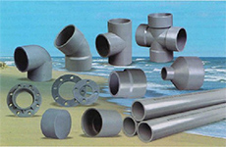 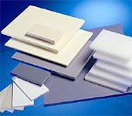 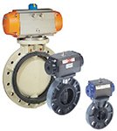
2、热水温水给排水管道 CPVC耐温、耐蚀且不受水中余氯的影响，因此被制作成管材管件，应用于工业、矿山、建筑、温泉浴场等行业中热水温水输送系统。其安装可采用目前最可靠方便的扩口承插柔性密封圈连接，这是PP-R、PE-X及铝塑复合管道所无法实现的。
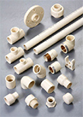 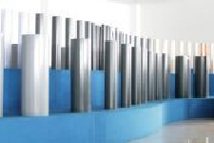
3、有严格消防要求的场合用材料 CPVC的阻燃及消烟性优良，使得这一材料成为具有严格消防要求的塑料产品首选，它包括电子电气产品的包装、建筑装潢、交通设施（包括航空）等领域。
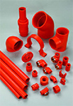 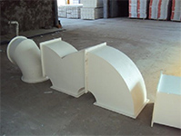
4、高压、超高压电力输送电缆护管 用CPVC制成的电缆护管具有优良的耐热性、绝缘性以及电缆的易敷设性。CPVC埋地敷设电力管在国外发达国家已得到广泛应用，我国一些大中城市的电网改造中亦采用了CPVC埋地敷设电力管。

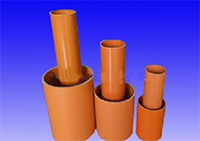

5、油田原油集输用管材 CPVC管材的导热系数仅为钢管的1/200，原油在集输过程中保温性能很好，可节省大量能源，另外CPVC管材摩擦系数小，在相同条件下其流量至少为钢管的1.25倍，且重量轻，安装快捷方便。它的优异的化学稳定性和耐温性再加上塑料管固有的耐磨损及不结垢的优点，使得它在原油集输中显示出明显的优势，且使用寿命至少为钢管的8倍。再经过玻纤（GF）缠绕包敷增强，使用压力可达到20—60MPa，可基本满足低、中、高压条件下的原油集输。
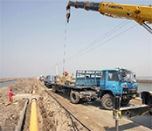 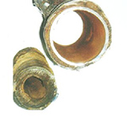
6、用作发泡材料：用作热水管道、蒸汽管道的保温材料。 7、CPVC/PVC合金：可以使用注射、挤出、压延和压制等方法，制造模塑片、托盘、风扇罩、电器零件和外壳、 商用机器外壳、管材、通讯设备和汽车零件等。
主要技术性能指标
序号 | 项目 | 单位 | 型号
序号 | 项目 | 单位 | J-700 管材 | Z-500 管件
1 | 30目过筛率 ≥ | % | 99 | 99
2 | 挥发物含量 ≤ | % | 0.40 | 0.40
3 | 氯含量 | % | 67±0.5 | 63±0.5
4 | 热分解温度 ≥ | ℃ | 110 | 110
5 | 热稳定性 ≥ | S | 20 | 20
6 | 筛余物 （0.6mm） ≤ | % | 1 | 1
包装与规格：
本品内用聚乙烯包装袋，外用聚丙烯包装袋包装，每袋25±0.1Kg。 贮存与运输:本品应贮存在干燥通风的库房内，堆放高度不超过10袋，防止日晒和受潮。运输必须用清洁和有遮盖物的运输工具，防止日晒、雨淋和受热。本品为非危险品。

CPVC RESIN

CPVC resin made by polyvinyl chloride (PVC) resin chlorinated modified system. Appearance is white or light yellow, tasteless, non-toxic loose grain or powder
CPVC performance：
1. Widely used range---Vicat Softening Point than PVC increases by 40℃, one of polymer can be used in high temperature and high pressure for long time
2. Mechanics performance---tensile strength than PVC increases by 50%，Than ABS resin, PP resin increases by 1 times，Especially close to 100 ℃, CPVC can still maintain a strong rigidity, can fully meet at this temperature to the requirements of the equipment and pipeline
3. Chemical corrosion resistance—— CPVC not only chemical corrosion resistance in room temperature, but also has good acid and alkali resistance at higher temperature, far better than PVC and other resin, can replace the traditional material to handle corrosive substance
4. Good fire-resistance----CPVC with good self-extinguishing feature, the limiting oxygen index is 60, no flam drip, limit flame spread and smoke’s generation
5. Low coefficient of heat conductivity---the heat conductivity of CPVC is 0.105KW/(mk), the CPVC heat-resisting pipes with less heat loss and the heat insulating layer is unnecessary
6．The CPVC will not be affected by the chlorine left in water--Polyolefin material( such as PP/PE) will decompose when they meet the chlorine left in the water, will not have crack or drip.
7. The bacteria will not easy to breed---because the CPVC pipe will not be affected by the chlorine left in water, and it's inside is very smooth, the bacteria is not easy to breed, it not only can resist the bacteria's erode, but also can resist the common sterilization chemicals.
8. It is same with PVC when processing-----the processing way of CPVC finished products is same with PVC product, it’s very easy and convenient.
CPVC resin with excellent high temperature resistance, corrosion resistance and flame resistance, comparison with other thermoplastic engineering plastics comparison, the price is low. Therefore, widely used in manufacturing all kinds of tubes, plates, profiles, sheets, plastic parts, bubble foam materials, anti-corrosion coatings, etc.
(1) Heat resistance, corrosion resistance of the pipe,fittings,valves,plates,sheets, etc.
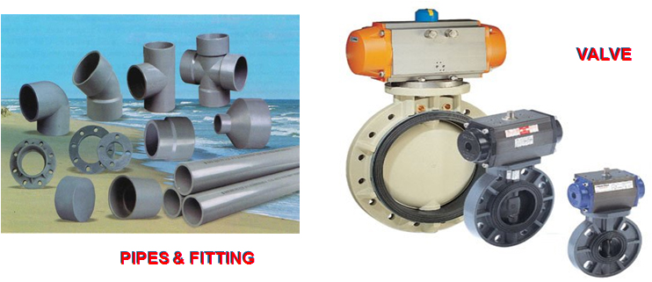

(2) Buried type high pressure, high pressure power transmission cable with CPVC guard casing
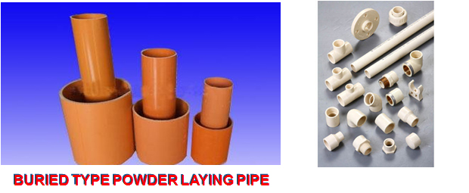

(3) CRUDE OIL IN PIPELINE TRANSPORT

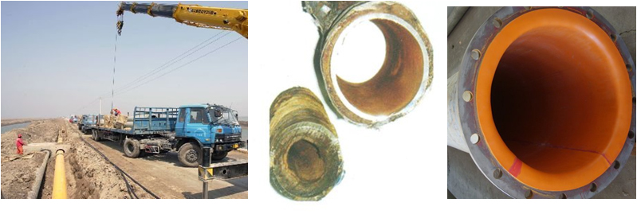
(4) IMPACT MODIFIER OF PLASTICS：USED FOR OTHER THERMOPLASTIC AND
Package:
Plastic Weaved bag with PE film inside, Net 25±0.1Kg

